
‘
Orange Digital Center
Développement d’Application de Réservation Voiture
Avec Django
Presente par :

Serigne Modou Diop
RAPPORTS DE PRESENTATION
Référentiel DEV-DATA
Encadre par :

Coach Mbaye
Promo 5 - 2023

Avant-propos

Au fur et à mesure que la technologie progresse, de nouveaux défis se posent dans différents domaines. L'un de ces défis est de rendre les processus de réservation de voitures plus efficaces et plus pratiques pour les utilisateurs. Dans ce contexte, le développement d'une application de réservation de voiture devient une priorité pour de nombreuses entreprises et organisations.

Cet avant-propos introduit le rapport sur le développement d'une application de réservation de voiture, qui vise à présenter en détail les différentes étapes et les résultats obtenus tout au long du projet. Cette application a été conçue pour répondre aux besoins croissants des utilisateurs en matière de réservation de voiture et pour offrir une expérience utilisateur fluide et conviviale.

Le développement d'une telle application nécessite une compréhension approfondie des besoins des utilisateurs, ainsi que des compétences techniques en matière de conception, de programmation et de gestion des données. Ce rapport mettra en évidence les différentes phases du projet, de l'analyse des besoins à l'implémentation et aux tests, en passant par la conception de l'application et le choix des technologies utilisées.

Des défis techniques ont certainement été rencontrés tout au long du développement de l'application, et ce rapport fournira des détails sur ces défis ainsi que les solutions adoptées pour les surmonter. De plus, une évaluation des performances et de la qualité de l'application sera présentée, mettant en évidence les tests réalisés et les mesures prises pour garantir que l'application répond aux exigences et aux attentes des utilisateurs.

Enfin, ce rapport présentera également des perspectives d'amélioration et des recommandations pour l'avenir de l'application de réservation de voiture. Ces recommandations permettront d'envisager des évolutions futures de l'application afin de rester à jour avec les avancées technologiques et de s'adapter aux besoins changeants des utilisateurs.

J'aimerais exprimer ma gratitude envers toutes les personnes qui ont contribué à la réalisation de ce projet, en particulier mon équipe de développement et mes superviseurs qui m'ont soutenu et guidé tout au long du processus. Leur expertise et leur dévouement ont été essentiels pour la réussite de ce projet.

En espérant que ce rapport fournira des informations précieuses et des perspectives intéressantes sur le développement d'une application de réservation de voiture, je souhaite à tous les lecteurs une lecture enrichissante et instructive

Remerciements

Je tiens à exprimer ma gratitude envers toutes les personnes qui ont contribué de près ou de loin à la réalisation de ce rapport.
Je tiens tout d'abord à remercier mon coach, Mr MBAYE, pour sa patience, son accompagnement et ses précieux conseils tout au long de la formation en développement data. Grâce à sa pédagogie, j'ai pu acquérir de nouvelles compétences et renforcer mes connaissances dans le domaine.
Je souhaite également remercier tous les anciens apprenants qui ont partagé leurs connaissances et leur expertise avec nous. Leurs interventions ont été riches en enseignements et m'ont permis de mieux comprendre les différents modules étudiés.
Je n'oublie pas également mes camarades de formation qui ont été d'un grand soutien tout au long de la formation. Leurs encouragements et leur aide ont été essentiels pour surmonter les difficultés rencontrées.
Enfin, je tiens à remercier ma famille et mes amis pour leur soutien indéfectible et leur encouragement tout au long de ce parcours de formation.

Liste des figures et tableaux

Index des figures
Figure 1: Exemple d’Algorithme de recensement d’information d’un produit 14
Figure 2: Exemple d’Algorithme utilisant les structures conditionnelle 15
Figure 3: Exemple d’Algorithme utilisant les structures itératives 15
Figure 4: Exemple de code python pour supprimer les espaces dans une chaîne 16
Figure 5: Exemple de code python pour créer des fonctions (Section 7) 16
Figure 6: Exemple de code Python pour ouvrir et lire un fichier texte (Section 7) 17
Figure 7: Exemple de code Python pour créer une classe et ses méthodes 17
Figure 8: Exemple de code Python pour créer une classe et ses méthodes puis instancier 18

Liste des abréviations

- POO | Programmation Orientée Objet
- CSV | Comma-Separated Values (Valeurs Séparées par des Virgules)
- JSON | JavaScript Object Notation (Notation Objet JavaScript)
- XML | Extensible Markup Language
- DEV-DATA | Développent Data
- TIC | Technologies de l'Information et de la Communication
- YAML | Yet Another Markup Language / YAML Ain't Markup Language

Glossaire

Algorithme : Une série d'instructions ou d'étapes définies pour résoudre un problème ou effectuer une tâche spécifique.
Variables : espaces de stockage temporaire en mémoire, qui permettent de stocker des données, des résultats ou des valeurs intermédiaires lors de l'exécution de l'algorithme.
données en entrée : Ce sont les informations fournies en entrée d'un algorithme, nécessaires pour le traitement.
données en sorties : Ce sont les résultats obtenus à la fin de l'exécution de l'algorithme.
Déclaration : est l'action de spécifier le nom et le type d'une variable qui sera utilisée dans l'algorithme.
Affectation : l'affectation est l'action de donner une valeur à une variable.
Opérateur : symboles ou des mots-clés qui permettent d'effectuer des opérations sur des données ou des variables.
Opérande : sont les valeurs ou les variables sur lesquelles s'appliquent les opérateurs.
Expression : est une combinaison de variables, d'opérateurs et d'opérandes qui permet de calculer une valeur.
instruction d’entrées / sorties : les instructions d'entrées/sorties sont des instructions qui permetteest un langage de balisage qui permet de définir des règles pour structurer les données. Les fichiers XML sont constitués de balises qui encadrent des éléments de données, et qui sont organisées en une structure hiérarchique.nt de communiquer avec l'utilisateur ou avec d'autres périphériques, comme le clavier, la souris ou l'écran.
argument ou paramètre : sont les valeurs qui sont passées à une fonction ou à une procédure pour qu'elle puisse les utiliser dans son traitement.
YAML : YAML est un langage de sérialisation de données utilisé pour stocker et échanger des données structurées. Il est souvent utilisé pour stocker des configurations, des paramètres, des données de test et des données de modèle.
XML : est un langage de balisage qui permet de définir des règles pour structurer les données. Les fichiers XML sont constitués de balises qui encadrent des éléments de données, et qui sont organisées en une structure hiérarchique.
CSV : Le format CSV (Comma-Separated Values) est un format de fichier qui permet de stocker des données sous forme de tableaux, avec les valeurs séparées par des virgules.

Dictionnaire : Une structure de données en Python qui associe des clés à des valeurs.
JSON : Le format JSON (JavaScript Object Notation) est un format de données utilisé pour stocker et échanger des informations structurées.
Liste : Une structure de données en Python qui permet de stocker une collection ordonnée d'éléments.
POO : La programmation orientée objet (POO) est un paradigme de programmation qui utilise des objets pour représenter et manipuler les données et les comportements.
Tuple : Une structure de données en Python similaire à une liste, mais avec des éléments immuables.
Ensemble : Une structure de données en Python qui permet de stocker une collection non ordonnée d'éléments uniques.
Coworking : Le coworking est un modèle de travail qui implique le partage d'un espace de travail et de ressources avec d'autres professionnels indépendants ou entreprises, permettant une collaboration et une communauté dynamique.
Startups : sont des entreprises innovantes en phase de lancement, souvent avec une croissance rapide et des modèles économiques perturbateurs.
Hackathons : événements de programmation collaboratifs qui impliquent généralement la résolution de problèmes techniques ou la création de logiciels en un temps limité.
Data science : La data science est un domaine qui utilise des méthodes statistiques, des algorithmes de machine learning et des outils informatiques pour analyser et comprendre des données complexes.
Classes : modèles de programmation qui permettent de créer des objets avec des attributs et des méthodes communes.
Objets : Sont des instances de classes qui contiennent des attributs et des méthodes spécifiques.
Méthodes : sont des fonctions associées à des objets ou des classes qui leur permettent d'effectuer des actions spécifiques.
Attributs : sont des variables associées à des objets ou des classes qui contiennent des informations spécifiques.
Instancier : L'instanciation en POO est le processus de création d'un objet à partir d'une classe.
Balise : Une balise dans un fichier XML est un élément de syntaxe qui permet de définir la structure et le contenu du fichier.
Librairie "csv" : La librairie "csv" de Python est une bibliothèque standard qui permet de lire et d'écrire des fichiers CSV.
Librairie "json" : La librairie "json" de Python est une bibliothèque standard qui permet de lire et d'écrire des données JSON.
Librairie "xml.etree.ElementTree" : La librairie "xml.etree.ElementTree" de Python est une bibliothèque standard qui permet de manipuler des fichiers XML de manière simple et intuitive.

SOMMAIRE

Table des matières
I Avant-propos 2
II Remerciements 3
III Liste des figures et tableaux 3
IV Liste des abréviations 3
V Glossaire 4
VI SOMMAIRE 5
1 INTRODUCTION 8
2 PRÉSENTATION 8
2.a Orange Digital Center Sénégal 8
2.b Sonatel Academy 8
2.c Présentation du référentielle DEV-DATA 9
3 ANALYSE DES BESOINS 9
3.a Description des besoins fonctionnels et non fonctionnels de l'application 9
3.b Identification des parties prenantes et de leurs attentes 10
3.c Analyse des cas d'utilisation et des scénarios de réservation de voiture 10
4 CONCEPTION DE L’APPLICATION 11
4.a Description de l'architecture de l'application 11
4.b Explication des choix technologiques et des frameworks utilisés 11
4.c Modélisation des données et conception de la base de données 12
4.d Présentation des interfaces utilisateur et de l'expérience utilisateur 12
5 IMPLEMENTATION ET DEVELOPPEMENT 12
5.a Présentation des étapes de développement du projet 12
5.b Explication des fonctionnalités clés de l'application 13
5.c Détails sur les défis techniques rencontrés et les solutions adoptées 13
6 TESTS ETVALIDATION 14
6.a Description des tests réalisés sur l'application 14
6.b Évaluation des performances et de la qualité de l'application 14
6.c Résultats des tests et mesures prises pour corriger les éventuels problèmes 15
7 MAQUETTES D’ECRAN 15
8 CONCLUSION 20
8.a Récapitulation des résultats et réalisations du projet 20
8.b Évaluation de l'atteinte des objectifs fixés 21
8.c Perspectives d'amélioration et recommandations pour l'avenir 21

Table des matières
I Avant-propos 2
II Remerciements 3
III Liste des figures et tableaux 3
IV Liste des abréviations 3
V Glossaire 4
VI SOMMAIRE 5
1 INTRODUCTION 8
2 PRÉSENTATION 8
2.a Orange Digital Center Sénégal 8
2.b Sonatel Academy 8
2.c Présentation du référentielle DEV-DATA 9
3 ANALYSE DES BESOINS 9
3.a Description des besoins fonctionnels et non fonctionnels de l'application 9
3.b Identification des parties prenantes et de leurs attentes 10
3.c Analyse des cas d'utilisation et des scénarios de réservation de voiture 10
4 CONCEPTION DE L’APPLICATION 11
4.a Description de l'architecture de l'application 11
4.b Explication des choix technologiques et des frameworks utilisés 11
4.c Modélisation des données et conception de la base de données 12
4.d Présentation des interfaces utilisateur et de l'expérience utilisateur 12
5 IMPLEMENTATION ET DEVELOPPEMENT 12
5.a Présentation des étapes de développement du projet 12
5.b Explication des fonctionnalités clés de l'application 13
5.c Détails sur les défis techniques rencontrés et les solutions adoptées 13
6 TESTS ETVALIDATION 14
6.a Description des tests réalisés sur l'application 14
6.b Évaluation des performances et de la qualité de l'application 14
6.c Résultats des tests et mesures prises pour corriger les éventuels problèmes 15
7 MAQUETTES D’ECRAN 15
8 CONCLUSION 20
8.a Récapitulation des résultats et réalisations du projet 20
8.b Évaluation de l'atteinte des objectifs fixés 21
8.c Perspectives d'amélioration et recommandations pour l'avenir 21

1 INTRODUCTION
L'application de réservation de voiture est un projet qui vise à fournir une plateforme conviviale permettant aux utilisateurs de réserver facilement des voitures en ligne. L'objectif principal de ce projet est de simplifier le processus de réservation de voitures, en offrant aux utilisateurs la possibilité de consulter les disponibilités, de choisir parmi une gamme de voitures, et de réserver en quelques clics.
Ce projet a été développé pour répondre à la demande croissante de services de location de voitures en ligne, offrant ainsi une alternative pratique aux méthodes traditionnelles de réservation. En offrant une interface utilisateur intuitive et des fonctionnalités avancées, l'application de réservation de voiture vise à améliorer l'expérience des utilisateurs tout au long du processus de réservation.

PRÉSENTATION

Orange Digital Center Sénégal

Orange Digital Center Sénégal est un hub d'innovation et de développement numérique basé à Dakar, au Sénégal. Il a été créé en 2018 par Orange, l'un des principaux opérateurs de télécommunications en Afrique, pour soutenir et accompagner l'écosystème numérique en Afrique de l'Ouest.
Le centre offre une variété de programmes et de services pour les entrepreneurs, les startups, les développeurs, les étudiants et les professionnels de l'industrie. Il dispose d'espaces de coworking, de laboratoires de fabrication, de salles de formation, d'ateliers et d'un programme d'incubation pour aider les startups à développer leurs idées et à se lancer sur le marché.
Le centre organise également des événements, des hackathons, des formations et des conférences pour promouvoir l'innovation et la collaboration entre les acteurs du numérique en Afrique. Il est un lieu de rencontre pour les innovateurs, les investisseurs, les experts et les décideurs de l'industrie numérique.
Orange Digital Center Sénégal fait partie du réseau Orange Digital Center, qui compte plusieurs centres d'innovation en Afrique et en Europe. Il est un symbole de l'engagement d'Orange à soutenir l'innovation et le développement numérique en Afrique, en offrant des opportunités et des outils pour aider les acteurs du numérique à réussir dans un monde de plus en plus numérique.

Sonatel Academy
La Sonatel Academy est une institution de formation professionnelle créée par la Sonatel, une entreprise de télécommunications sénégalaise. Elle a pour objectif de former des jeunes talents dans le domaine des TIC (Technologies de l'Information et de la Communication) et de contribuer au développement des compétences numériques en Afrique.
La Sonatel Academy propose des formations de qualité dans des domaines tels que le développement web, le développement mobile, la sécurité informatique, la data science, etc. Les formations sont dispensées par des experts du domaine, avec une forte orientation pratique pour permettre aux apprenants de développer des compétences opérationnelles en adéquation avec les besoins du marché.
La Sonatel Academy a pour mission de fournir une formation de qualité, de promouvoir l'innovation et d'accompagner les apprenants dans leur insertion professionnelle. Elle est un véritable tremplin pour les jeunes talents qui souhaitent se lancer dans une carrière dans le domaine des TIC.

Présentation du référentielle DEV-DATA
La formation Développement Data de la Sonatel Academy est un programme intensif destiné aux personnes désireuses de développer des compétences en développement de logiciels orientés données. La formation est conçue pour donner aux apprenants les connaissances et les compétences nécessaires pour concevoir, développer et déployer des solutions logicielles basées sur des données.
La formation couvre plusieurs domaines clés du développement de logiciels orientés données, notamment les langages de programmation (Python, R), les bases de données, les technologies de stockage et d'analyse de données, ainsi que les méthodologies de développement de logiciels.
Les apprenants sont encadrés par des formateurs expérimentés qui leur fournissent un soutien personnalisé tout au long de la formation. Les apprenants travaillent également sur des projets pratiques pour mettre en pratique les concepts et les compétences qu'ils ont appris.
La formation Développement Data de la Sonatel Academy est une excellente opportunité pour les personnes souhaitant acquérir des compétences en développement de logiciels orientés données et pour les entreprises cherchant à développer des solutions logicielles basées sur des données.

ANALYSE DES BESOINS

Description des besoins fonctionnels et non fonctionnels de l'application

Les besoins fonctionnels de l'application de réservation de voiture comprennent :
Enregistrement des utilisateurs : Permettre aux utilisateurs de créer un compte et de s'inscrire sur la plateforme.
Recherche de voitures : Fournir un moyen de recherche permettant aux utilisateurs de trouver des voitures disponibles en fonction de leurs critères tels que la date de prise en charge, la date de restitution, la localisation, etc.
Consultation des détails des voitures : Afficher les informations détaillées des voitures disponibles, y compris les caractéristiques, les tarifs, les options supplémentaires, etc.
Réservation de voiture : Permettre aux utilisateurs de sélectionner une voiture et de réserver en spécifiant la date de prise en charge, la date de restitution et d'autres détails pertinents.
Confirmation de réservation : Afficher une confirmation de réservation avec les détails de la voiture, les dates de prise en charge et de restitution, ainsi que les informations de contact.
Gestion des réservations : Permettre aux utilisateurs de consulter et de gérer leurs réservations existantes, y compris l'annulation ou la modification des réservations.

Les besoins non fonctionnels de l'application incluent :
Convivialité : L'application doit offrir une interface utilisateur conviviale et intuitive pour faciliter la réservation des voitures.
Performance : L'application doit être performante, avec des temps de chargement rapides et une réponse instantanée lors de la recherche et de la réservation des voitures.
Sécurité : La plateforme doit garantir la sécurité des informations personnelles des utilisateurs, en utilisant des méthodes appropriées de stockage et de protection des données.
Disponibilité : L'application doit être disponible en tout temps, afin que les utilisateurs puissent effectuer des réservations à tout moment.

Identification des parties prenantes et de leurs attentes

Les parties prenantes de l'application de réservation de voiture peuvent inclure :
Les utilisateurs finaux : Ils attendent une interface facile à utiliser, une gamme de voitures disponibles, des informations détaillées, un processus de réservation transparent et une confirmation rapide de leur réservation.
Les propriétaires de voitures : Ils s'attendent à ce que l'application génère une demande pour leurs voitures et facilite la gestion des réservations.
Les administrateurs du système : Ils sont responsables de la maintenance et de la gestion globale de l'application, y compris la gestion des utilisateurs, des voitures et des réservations.

Les attentes des parties prenantes
Les attentes des parties prenantes peuvent inclure une expérience utilisateur agréable, des fonctionnalités de recherche avancées, un processus de réservation fluide, une sécurité des données renforcée, une gestion efficace des réservations et une augmentation des opportunités commerciales pour les propriétaires de voitures.

Analyse des cas d'utilisation et des scénarios de réservation de voiture
L'application de réservation de voiture comprend plusieurs cas d'utilisation et scénarios, notamment :
Recherche de voitures : L'utilisateur recherche des voitures disponibles en spécifiant des critères tels que la date de prise en charge, la date de restitution, la localisation, etc.
Consultation des détails de la voiture : L'utilisateur examine les informations détaillées des voitures disponibles, telles que les caractéristiques, les tarifs, les options supplémentaires, etc.
Réservation de voiture : L'utilisateur sélectionne une voiture, spécifie les dates de prise en charge et de restitution, fournit les informations de contact et effectue la réservation.
Confirmation de réservation : L'utilisateur reçoit une confirmation de réservation avec les détails de la voiture, les dates de prise en charge et de restitution, ainsi que les informations de contact.
Gestion des réservations : L'utilisateur peut consulter et gérer ses réservations existantes, y compris l'annulation ou la modification des réservations.
Ces cas d'utilisation et scénarios de réservation de voiture garantissent une expérience utilisateur fluide et efficace tout au long du processus de réservation.

En réalisant une analyse approfondie des besoins fonctionnels et non fonctionnels, ainsi que des attentes des parties prenantes, l'application de réservation de voiture a été développée pour répondre aux besoins croissants des utilisateurs en matière de réservation de voitures en ligne.

CONCEPTION DE L’APPLICATION

Description de l'architecture de l'application
L'application de réservation de voiture suit une architecture modèle-vue-contrôleur (MVC) qui permet de séparer la logique métier, la présentation et le traitement des données. L'architecture est basée sur le framework Django, qui fournit une structure solide pour le développement web.
L'application utilise des modèles pour représenter les données de la base de données, des vues pour gérer la logique métier et des templates pour la présentation des interfaces utilisateur. Les modèles sont responsables de la définition des tables de la base de données et des relations entre elles. Les vues traitent les requêtes des utilisateurs, effectuent les opérations nécessaires sur les données et renvoient les réponses appropriées. Les templates définissent la structure et le style des pages web.

Explication des choix technologiques et des frameworks utilisés
Le choix du framework Django a été fait en raison de sa puissance, de sa flexibilité et de sa popularité dans le développement web Python. Django offre des fonctionnalités intégrées pour la gestion des bases de données, l'authentification des utilisateurs, la gestion des formulaires, la gestion des sessions, etc. Cela permet un développement plus rapide et efficace de l'application.
En ce qui concerne la base de données, l'application utilise le système de gestion de base de données relationnelle MysSQL. MySQL offre une performance élevée, une fiabilité et des fonctionnalités avancées pour la manipulation des données.

Modélisation des données et conception de la base de données
La modélisation des données de l'application de réservation de voiture est réalisée à l'aide de modèles Django. Les modèles définissent les classes Python qui représentent les tables de la base de données et leurs relations. Par exemple, il y a un modèle pour les utilisateurs, un modèle pour les voitures, un modèle pour les réservations, etc.
Les modèles sont utilisés pour définir les champs de chaque table, tels que les noms, les dates, les prix, etc. Les relations entre les tables sont également définies à l'aide de clés étrangères pour établir des liens entre les entités.
La conception de la base de données suit les principes de normalisation pour assurer l'intégrité et l'efficacité des données. Les tables sont structurées de manière à éviter la redondance des données et à permettre des requêtes efficaces.

Présentation des interfaces utilisateur et de l'expérience utilisateur
Les interfaces utilisateur de l'application de réservation de voiture sont conçues de manière conviviale et intuitive. Les utilisateurs peuvent facilement naviguer à travers les différentes pages, effectuer des recherches de voitures, consulter les détails des voitures, effectuer des réservations et gérer leurs réservations existantes.
L'expérience utilisateur est optimisée en fournissant des formulaires de réservation simples et des fonctionnalités de recherche avancées. Les utilisateurs peuvent également bénéficier de notifications et de confirmations rapides pour leurs réservations, ce qui améliore la confiance et la satisfaction des utilisateurs.

IMPLEMENTATION ET DEVELOPPEMENT

Présentation des étapes de développement du projet
Le projet de développement de l'application de réservation de voiture a suivi les étapes suivantes :
Analyse des besoins et définition des fonctionnalités clés.
Conception de l'architecture de l'application, y compris la modélisation des données et la conception de la base de données.
Mise en place de l'environnement de développement avec Django et PostgreSQL.
Implémentation des modèles, des vues et des templates pour les différentes fonctionnalités de l'application.
Développement des fonctionnalités clés, telles que la recherche de voitures, la réservation de voiture et la gestion des réservations.
Tests et débogage de l'application pour assurer son bon fonctionnement et sa stabilité.
Déploiement de l'application sur un serveur de production.

Explication des fonctionnalités clés de l'application
Les fonctionnalités clés de l'application de réservation de voiture comprennent :
Recherche de voitures : Les utilisateurs peuvent rechercher des voitures disponibles en spécifiant des critères tels que la date de prise en charge, la date de restitution, la localisation, etc.
Consultation des détails de la voiture : Les utilisateurs peuvent consulter les informations détaillées des voitures disponibles, y compris les caractéristiques, les tarifs, les options supplémentaires, etc.
Réservation de voiture : Les utilisateurs peuvent sélectionner une voiture, spécifier les dates de prise en charge et de restitution, fournir les informations de contact et effectuer la réservation.
Gestion des réservations : Les utilisateurs peuvent consulter et gérer leurs réservations existantes, y compris l'annulation ou la modification des réservations.
Ces fonctionnalités permettent aux utilisateurs d'effectuer facilement des réservations de voitures en ligne, offrant ainsi une expérience pratique et efficace.

Détails sur les défis techniques rencontrés et les solutions adoptées
Au cours du développement de l'application, certains défis techniques ont pu être rencontrés. Par exemple, la gestion des réservations et la synchronisation des disponibilités des voitures ont nécessité une manipulation complexe des données et des requêtes. Des contraintes temporelles ont également été prises en compte pour garantir la disponibilité correcte des voitures lors de la réservation.

Pour résoudre ces défis, des requêtes SQL avancées ont été utilisées pour récupérer les données nécessaires et appliquer les règles de disponibilité des voitures. Des tests rigoureux ont été effectués pour vérifier la précision et la fiabilité de ces fonctionnalités clés.

TESTS ETVALIDATION

Description des tests réalisés sur l'application
L'application de réservation de voiture a fait l'objet de tests approfondis pour s'assurer de sa qualité et de sa performance. Les tests ont été réalisés à différentes étapes du développement, y compris les tests unitaires, les tests d'intégration et les tests de système.
Les tests unitaires ont été effectués pour vérifier le bon fonctionnement des différentes parties de l'application, en isolant chaque composant et en testant ses fonctionnalités individuellement. Cela a permis de détecter les erreurs et les anomalies spécifiques à chaque composant et de les corriger.
Les tests d'intégration ont été réalisés pour évaluer l'interaction entre les différents composants de l'application. Ils ont permis de s'assurer que les différentes fonctionnalités de l'application fonctionnent correctement ensemble et qu'elles respectent les exigences fonctionnelles et non fonctionnelles.
Les tests de système ont été effectués pour évaluer l'application dans son ensemble, en simulant les cas d'utilisation réels et en vérifiant sa performance, sa stabilité et sa convivialité. Ces tests ont été réalisés à l'aide de scénarios de test complets qui ont couvert toutes les fonctionnalités de l'application.

Évaluation des performances et de la qualité de l'application
L'évaluation des performances de l'application a été réalisée en mesurant des paramètres tels que le temps de réponse, la charge supportée, la consommation de ressources, etc. Des outils de test de charge ont été utilisés pour simuler un nombre élevé d'utilisateurs et évaluer la réactivité de l'application dans des conditions de charge élevée.
La qualité de l'application a été évaluée en vérifiant la conformité aux spécifications fonctionnelles, la stabilité, la convivialité, la sécurité et la fiabilité. Des techniques de tests manuels et automatisés ont été utilisées pour identifier les erreurs, les bogues et les vulnérabilités potentielles de l'application.

Résultats des tests et mesures prises pour corriger les éventuels problèmes
Les résultats des tests ont permis d'identifier et de corriger les éventuels problèmes et anomalies dans l'application. Les erreurs détectées ont été documentées et classées en fonction de leur gravité. Des actions correctives ont été prises pour résoudre ces problèmes, en effectuant des modifications dans le code source, en ajustant la configuration du serveur, en optimisant les requêtes de base de données, etc.
Les cycles de tests itératifs ont été réalisés pour vérifier que les corrections apportées n'avaient pas introduit de nouveaux problèmes et pour s'assurer de la stabilité globale de l'application.

MAQUETTES D’ECRAN
Présentation de maquettes d'écran illustrant certaine fonctionnalités de l’application et les maquette d’écran illustrant les diagrammes de classe et de use case, le trello et le github

Diagrammes de classe, de use case, le trello et le github

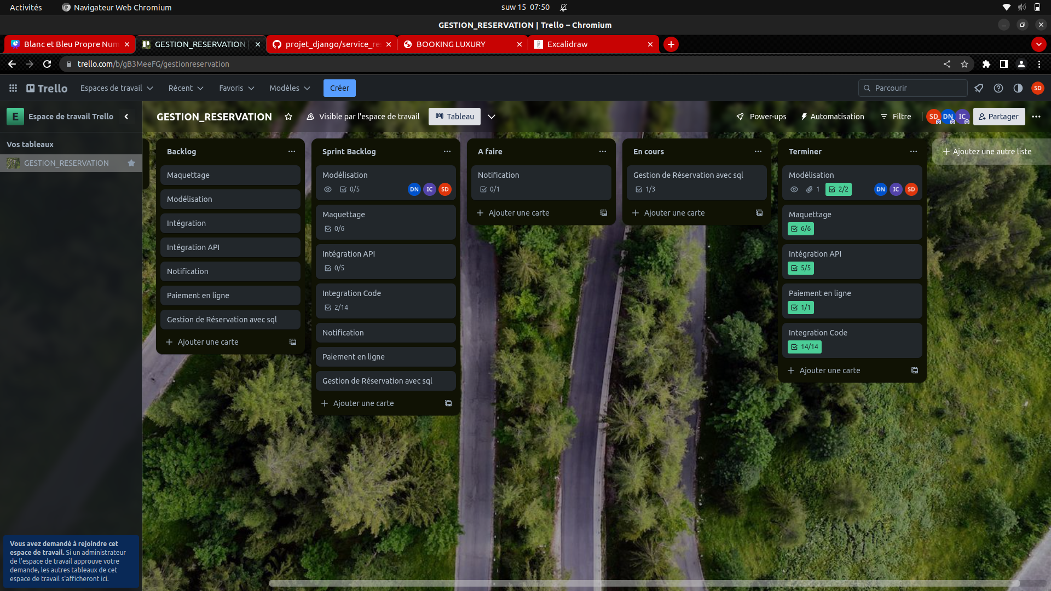
Figure 1: Trello

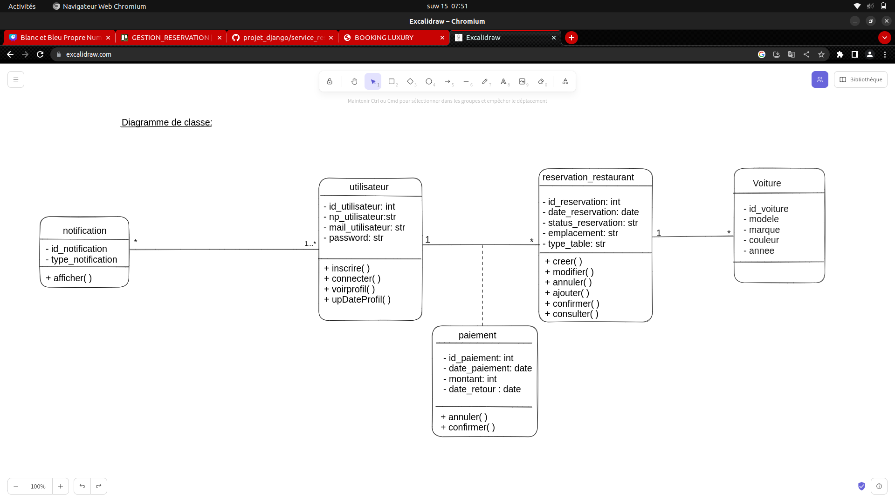
Figure 2: Diagramme

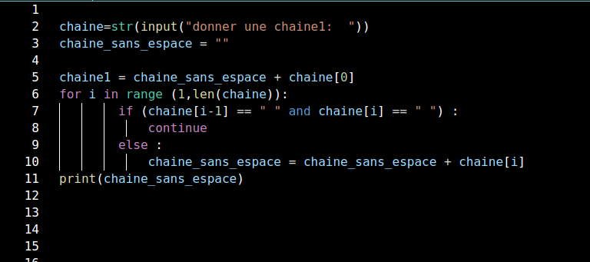
Figure 3: Exemple de code python pour supprimer les espaces dans une chaîne

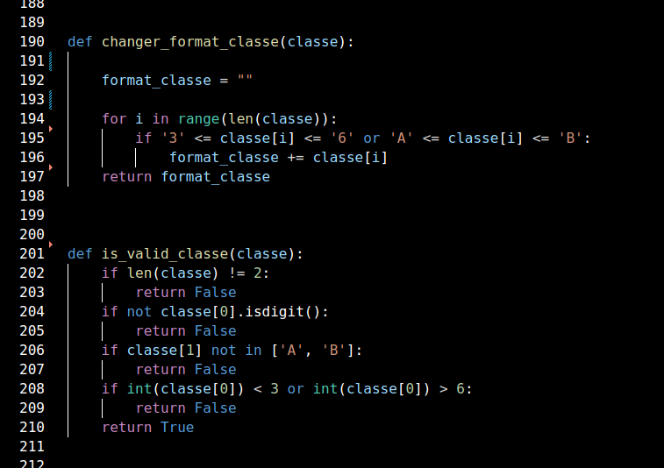
Figure 4: Exemple de code python pour créer des fonctions (Section 7)
Module Structure de Donnees (Fichier)

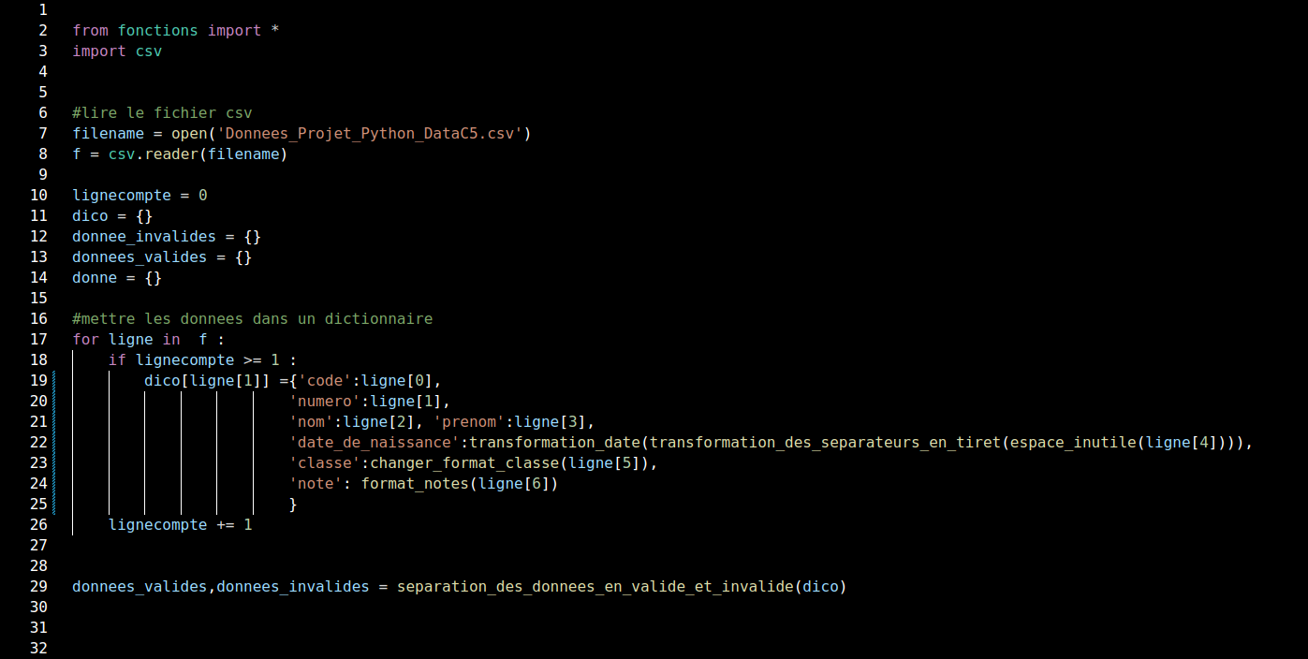
Figure 5: Exemple de code Python pour ouvrir et lire un fichier texte (Section 7)

Module POO Python

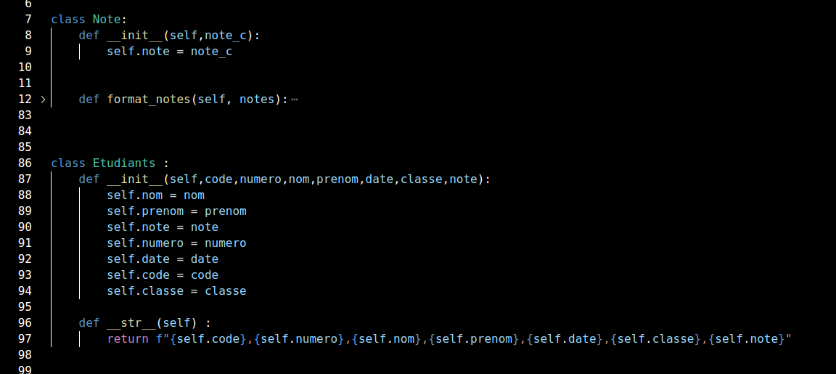
Figure 6: Exemple de code Python pour créer une classe et ses méthodes

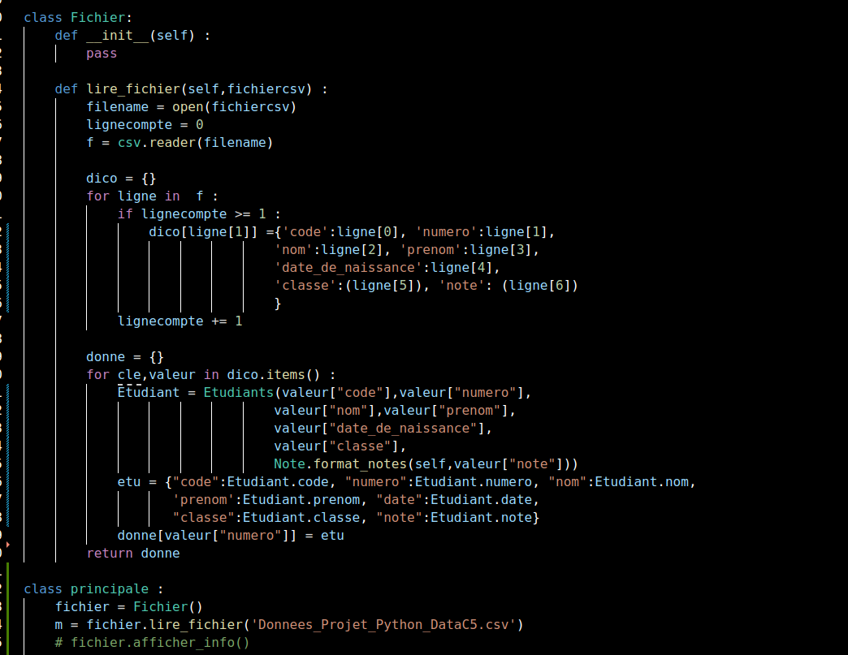
Figure 7: Exemple de code Python pour créer une classe et ses méthodes puis instancier

CONCLUSION

Récapitulation des résultats et réalisations du projet

Le projet de développement de l'application de réservation de voiture a été un succès. L'application offre aux utilisateurs une plateforme conviviale et efficace pour rechercher, réserver et gérer des voitures. Les fonctionnalités clés ont été implémentées avec succès, offrant une expérience utilisateur satisfaisante.

L'application a été testée de manière approfondie pour garantir sa qualité et sa performance. Les tests ont permis de détecter et de corriger les problèmes, assurant ainsi la fiabilité et la stabilité de l'application.

Évaluation de l'atteinte des objectifs fixés

Les objectifs fixés pour le projet ont été atteints. L'application de réservation de voiture répond aux besoins fonctionnels et non fonctionnels définis initialement. Elle offre une interface utilisateur intuitive, une recherche de voitures précise, une réservation fluide et une gestion des réservations efficace.

Les performances de l'application sont satisfaisantes, avec des temps de réponse rapides et une capacité à gérer un grand nombre d'utilisateurs simultanément. La qualité de l'application est élevée, avec un minimum d'erreurs et de bogues.

Perspectives d'amélioration et recommandations pour l'avenir

Malgré le succès du projet, il existe des perspectives d'amélioration pour l'application de réservation de voiture. Certaines recommandations pour l'avenir incluent :

Améliorer l'interface utilisateur pour offrir une expérience plus moderne et attrayante.
Intégrer des fonctionnalités supplémentaires, telles que la réservation de voitures spécifiques, le paiement en ligne, etc.
Renforcer la sécurité de l'application en implémentant des mesures de protection supplémentaires, telles que l'authentification à deux facteurs, la validation des données, etc.
Optimiser les performances de l'application en optimisant les requêtes de base de données, en mettant en cache les données fréquemment consultées, etc.
Suivre les retours des utilisateurs et effectuer des mises à jour régulières pour répondre aux besoins changeants et aux évolutions du marché.

